Всероссийский конкурс юных исследователей окружающей среды

Место выполнения работы: МБОУ ДО «Саянский районный Центр детского творчества», объединение «Юный исследователь»

Адрес: 663580, Красноярский край, Саянский район, с. Агинское

Тема работы: **«Оценка биологического возраста у группы людей от 20 до 69 лет»**

Номинация конкурса: «Здоровьесберегающие технологии»

Автор: **Идт Ульяна Дмитриевна**, 9 класс

Руководитель: Белугина Татьяна Александровна, педагог дополнительного образования МБОУ ДО «Саянский районный Центр детского творчества».

Год выполнения работы: 2019

ОГЛАВЛЕНИЕ

ВВЕДЕНИЕ ………………………………………………………………. 3

ОБЗОР ИСТОЧНИКОВ ИНФОРМАЦИИ ПО ТЕМЕ ………………… 4

ВЫБОР И ОПИСАНИЕ МЕТОДИКИ ИССЛЕДОВАНИЯ ……………5

РЕЗУЛЬТАТЫ ИССЛЕДОВАНИЯ ГРУППЫ ИСПЫТУЕМЫХ

ПО МЕТОДИКЕ В. П. ВОЙТЕНКО …………………………………….. 7

ВЫВОДЫ …………………………………………………………………. 9

ЗАКЛЮЧЕНИЕ …………………………………………………………… 9

СПИСОК ИСТОЧНИКОВ ИНФОРМАЦИИ …………………………… 10

Приложение 1 – анкета «Самооценка здоровья» (СОЗ) ……………….. 11

Приложение 2 – рекомендации для группы людей с быстрым темпом

старения …………………………………………………………………… 12

ВВЕДЕНИЕ

Часто можно наблюдать, что сверстники по паспортным данным (хронологическому возрасту) выглядят и чувствуют себя по-разному. Так как внутреннее состояние организма и ощущение возраста у них разное. Особенно это отмечается в более старшем возрасте. Мы попробуем разобраться, почему существует несоответствие действительного возраста человека и того возраста на который он себя чувствует.

Возраст – продолжительность периода от момента рождения до настоящего или любого другого момента времени [1].

Учеными введено понятие «Биологический возраст». В статье «Биологический возраст» Википедии читаем: «Биологический возраст, или возраст развития, — понятие, отражающее степень морфологического и физиологического развития организма. Введение понятия «биологический возраст» объясняется тем, что календарный (паспортный, хронологический) возраст не является достаточным критерием состояния здоровья и трудоспособности стареющего человека» [2].

Биологический возраст определяется совокупностью обменных, структурных, функциональных, регуляторных особенностей и приспособительных возможностей организма. Оценка этих систем проводится за счет оценки податливости или сопротивления организма внешним условиям, наличию или отсутствию патологий и деформаций [6].

От чего зависит биологический возраст, как он определяется и что можно предпринять для замедления процессов старения – на эти вопросы мы попытаемся ответить своим исследованием.

Гипотеза исследования:предположим, что скорость процессов старения у лиц разных возрастных групп и разной половой принадлежности различна.

Цель исследования: Выявление особенностей биологического возраста у лиц разных возрастных групп и разной половой принадлежности.

Задачи:

1. обзор источников информации по теме;
2. выбор и описание методики исследования;
3. проведение исследования группы испытуемых по методике В. П. Войтенко
4. выводы по теме исследования;
5. разработка рекомендаций для группы людей с быстрым темпом старения.

Новизна: тема является достаточно разработанной, но ранее для местного населения нашего района не проводились, в то время как проблема раннего старения достаточно актуальна.

Актуальность исследования в том, что в случае ранней диагностики преждевременного старения возможна корректировка образа жизни с целью замедления темпов старения и т. о. увеличения продолжительности жизни.

Объект исследования: группа людей от 20 до 69 лет. Предмет исследования: биологический возраст.

ОБЗОР ИСТОЧНИКОВ ИНФОРМАЦИИ ПО ТЕМЕ

Термин «биологический возраст» появился в 30-40-е годы ХХ в. в трудах российских ученых В. Г. Штефко, Д. Г. Рохлина и др.

Среди отечественных ученых, работавших над проблемой определения биологического возраста, первым был П.Н. Соколов. В 1935 году он разработал таблицу возрастных сдвигов для определения информативных признаков по степени их интенсивности. Гораздо позже, в 1975 году, Т. Л. Дубина и А. Н. Разумович опубликовали первый обзор на русском языке по биологическому возрасту.

В 80-е годы сотрудниками Института геронтологии АМН СССР под руководством В. П. Войтенко интенсивно разрабатываются методы определения биологического возраста. В последнее время исследования по этому вопросу проводятся в лаборатории онтогенеза Пермской медицинской академии. Л. М. Белозерова, работая в этом научном учреждении, разработала онтогенетический метод определения биологического возраста [1].

Ученые считают, что рассчитанный биологический возраст должен совпадать с реальным (хронологическим или физиологическим) возрастом человека. В случае, если биологический возраст превышает реальный, речь может идти о преждевременном старении организма и наоборот об увеличении продолжительности жизни свидетельствует противоположный факт [1].

Установлено, что биологический возраст зависит от наследственности, образа жизни и условий среды. Есть мнения ученых, что женщины стареют медленнее мужчин, поэтому живут в среднем дольше на 6-8 лет [1, 2].

Отмечается связь биологического возраста с морфологической конституцией — признаками телосложения, например, с относительной массой тела и развитием жирово­го компонента. Лишний вес ускоряет старение организма, ухудшает качество жизни. Ожирение вызывает эмоциональную неудовлетворенность, занижает самооценку, что способствует быстрому старению [7].

Курение ускоряет старение хромосом на 5 лет, а у женщин с избыточным весом – на 10 лет [3].

Люди, которые ведут активный образ жизни, правильно питаются и позитивно настроенные, живут дольше.

Установлено, что продолжительность жизни зависит от образа жизни на 50%, от наследственности на 20%, на 20% от внешних экологических факторов и только на 10% от усилий [6].

ВЫБОР И ОПИСАНИЕ МЕТОДИКИ ИССЛЕДОВАНИЯ

Существует множество методов определения биологического возраста. Но большинство из них не получили широкого распространения из-за необходимости при их применении использовать специальное оборудование.

Мы остановили свой выбор на методе Войтенко Владимира Платоновича, доктора медицинских наук, профессора НИИ Геронтологии АМН СССР. Методика расчёта была разработана в 1984 году и является упрощённым вариантом определения биологического и должного биологического возрастов [4].

Должный биологический возраст (ДБВ), характеризует стандарт темпа старения.

Показатели должного биологического возраста и биологического возраста для мужчин и для женщин различаются.

ДБВ определяется по формулам: мужчины: ДБВ = 0, 629 * КВ + 18, 56. Женщины: ДБВ = 0, 581 * КВ + 17, 24. Где: КВ – календарный возраст, количество лет.

БВ определяется по формулам: мужчины: БВ = 26,985 + 0,215 АДС – 0,149 ЗДВ – 0, 151 СБ + 0,723 СОЗ.

Где: АДС – систолическое артериальное давление (верхнее), выраженное в миллиметрах ртутного столба. Систолическое давление – это фактор риска, значение которого увеличивается с возрастом, поэтому важно его учитывать при определении биологического возраста.

ЗДВ – продолжительность задержки дыхания на вдохе в секундах – проба Штанге. Методика измерения**:** сидя делается 2-3 глубоких вдоха и выдоха, затем полный вдох и задерживается дыхание. Отмечается время задержки дыхания.

  СБ– статистическая балансировка – проба Ромберга. Методика измерения: испытуемый стоит так, чтобы ноги его были на одной линии, при этом пятка одной ноги касается носка другой, руки вытянуты вперед, пальцы разведены и глаза закрыты. Отмечаем время устойчивого положения в секундах. Итог находится в сложной зависимости от состояния опорно-двигательного аппарата, координации движений и стойкости психологической установки на достижение наилучшего результата.

СОЗ – Субъективная оценка здоровья, в баллах. Определяется с помощью анкеты. *(Приложение 1)*

Формула расчёта Биологического возраста для женщин: БВ = - 1, 463 + 0,415 АДП – 0,140 СБ + 0, 248 МТ + 0,694 СОЗ.

Где: АДП – артериальное давление пульсовое. Так называется разница между АДС и АДД (артериальным давлением диастолическим т. е. нижним) в миллиметрах ртутного столба. Пульсовое давление – показатель возраста артерий, который не всегда совпадает с календарным возрастом человека.

МТ – масса тела в килограммах. Так как, отмечается связь биологического возраста с относительной массой тела и развитием жирового компонента. Известно, что лишний вес ускоряет старение организма.

Расчет группы риска производится следующим образом: рассчитывается разница между биологическим возрастом (БВ) и должным биологическим возрастом (ДБВ).   
D = БВ – ДБВ

|  |  |  |
| --- | --- | --- |
| Группа риска | Значение D | Характеристика группы |
|  | от – 15 до – 9,0 | Биологический возраст меньше, чем календарный. Ожидаемая продолжительность жизни будет выше среднестатистической по стране. |
|  | от – 8,9 до – 3,0 | Биологический возраст меньше, чем календарный. Ожидаемая продолжительность жизни будет выше среднестатистической по стране. |
|  | от – 2,9 до +2,9 | Биологический возраст соответствует календарному. Ожидаемая продолжительность жизни равна среднестатистической по стране. |
|  | от +3,0 до +6,9 | Биологический возраст больше, чем календарный. Ожидаемая продолжительность жизни ниже среднестатистической по стране. |
|  | от +7,0 до + 15 | Биологический возраст больше, чем календарный. Ожидаемая продолжительность жизни ниже среднестатистической по стране. |

[5].

РЕЗУЛЬТАТЫ ИССЛЕДОВАНИЯ ГРУППЫ ИСПЫТУЕМЫХ

ПО МЕТОДИКЕ В. П. ВОЙТЕНКО

В исследовании приняли участие 24 человека. Из них 8 мужчин и 16 женщин. 10 человек в возрасте от 20-ти до 39-ти лет и 14 человек в возрасте от 40 до 69-ти лет.

Для определения биологического возраста у каждого из испытуемых мужчин было измерено артериальное давление при помощи цифрового тонометра и определено систолическое артериальное давление – АДС; было определено время задержки дыхания и показатель статической балансировки в секундах при помощи секундомера; индекс самооценки здоровья по анкете в баллах.

Для определения биологического возраста у каждой из испытуемых женщин было измерено артериальное давление при помощи цифрового тонометра и определено пульсовое артериальное давление – АДП; был определен показатель статической балансировки в секундах при помощи секундомера; масса тела при помощи напольных весов и индекс самооценки здоровья по анкете в баллах.

Далее были проведены необходимые расчеты по формулам для определения биологического возраста и должного биологического возраста для каждого участника. Что позволило определить группу риска, найдя разницу между показателем БВ и ДБВ.

Установлено, что из 5-ти молодых мужчин двое относятся ко II группе, двое – к III и один – к V группе риска (рис. 1).

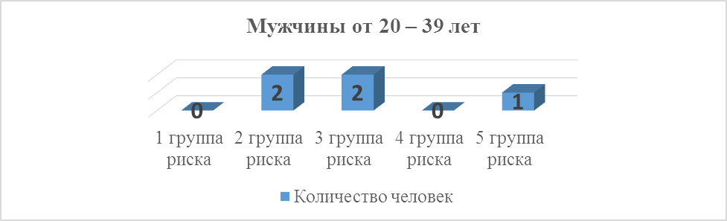

Рисунок 1

Из 3-х мужчин в возрасте от 40 до 55 лет по одному относятся ко II, III и IV группам риска (рис. 2).

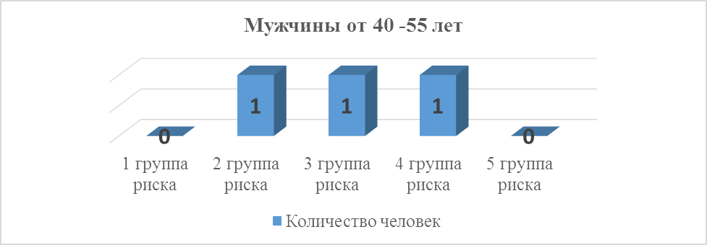

Рисунок 2

Из 5-ти женщин от 20-ти до 30-ти лет двое относятся ко II группе и по одной к III, IV и V группам риска (рис. 3).

Из 11-ти женщин от 40-ти до 70-ти лет по четыре относятся к I и II группе и трое к III группе риска (рис. 4).

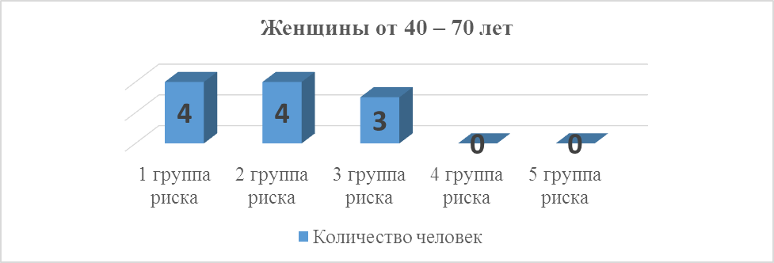

Рисунок 4

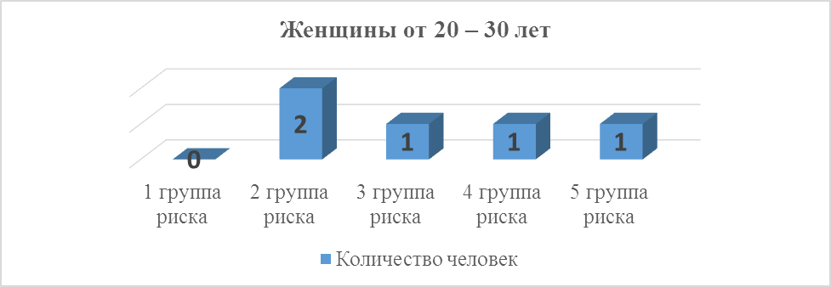

Рисунок 3

ВЫВОДЫ

1. Обзор источников информации по теме показал, что продолжительность жизни зависит от образа жизни, от наследственности, от внешних экологических факторов и от усилий самого человека.
2. Из множества существующих методик, для определения биологического возраста и группы риска участников исследования бала выбрана наиболее популярная и объективная методика В. П. Войтенко.
3. Из числа исследованных мужчин и женщин моложе 40 лет лиц, относящихся к первой группе – нет. Из числа женщин старше 40 лет – 36%. Лиц, принадлежащих ко II группе больше среди мужчин и женщин младше 40 лет – 40%, женщин старше 40 лет – 36%, мужчин старше 40 лет – 33%. Лиц, принадлежащих к III группе больше среди мужчин младше 40 лет – 40%, меньше среди женщин младше 40 лет – 20%, среди мужчин старше 40 лет – 33%, и 27% среди женщин старше 40 лет. Лиц, принадлежащих к IV группе больше среди мужчин старше 40 лет – 33%, среди женщин младше 40 лет – 20% и нет среди мужчин младше 40 лет и женщин старше 40 лет. Лиц, принадлежащих к V группе больше среди мужчин и женщин младше 40 лет – 20% и нет среди мужчин и женщин старше 40 лет.
4. Разработаны рекомендации по увеличению продолжительности жизни *(приложение 2).*

ЗАКЛЮЧЕНИЕ

* Лучший показатель здоровья демонстрируют женщины старше 40 лет, даже среди испытуемых женщин пенсионного возраста нет лиц, принадлежащих к IV и V группам риска и только среди этого контингента есть лица, принадлежащие к I группе;
* таким образом, гипотеза о том, что скорость процессов старения у лиц разных возрастных групп и разной половой принадлежности различна, подтвердилась;
* человеческий организм как совершенный механизм рассчитан на длительную жизнеспособность и продолжительность жизни, что во многом определяется тем, как человек сам себе её строит, сокращает или продлевает, как заботится о своем здоровье, т.к. именно здоровье является главной основой долголетия и активной творческой жизни.

СПИСОК ИСТОЧНИКОВ ИНФОРМАЦИИ

1. Биологический возраст, [Электронный ресурс]/ Научно-образовательный портал   
   2FJ.RU. Режим доступа: <http://www.2fj.ru/biologiya_i_estestvoznanie/biologicheskij_vozrast.php>
2. Биологический возраст, [Электронный ресурс]/ Википедия — свободная энциклопедия, дата публикации: 01.11.2018. Режим доступа: <https://ru.wikipedia.org/wiki/Биологический_возраст>
3. Избыточный вес и курение ускоряют старение организма, [Электронный ресурс]/Медвестник. Портал Российского врача, дата публикации: 01.02.2006. Режим доступа: <https://medvestnik.ru/content/news/izbytochnyy_ves_i_kurenie_uskoryayut_starenie_organizma.html>
4. Определение биологического возраста, [Электронный ресурс]/Мультиурок, дата публикации: 13.01.2018. Режим доступа: <https://multiurok.ru/files/opriedielieniie-biologhichieskogho-vozrasta.html>
5. Оценка биологического возраста по В. П. Войтенко/ Казакова Г.Н.// Методы антропометрии в учебной и исследовательской практике: методические рекомендации: КРДМОО «Научное общество учащихся», 10 выпуск – Красноярск – 2013 – С. 84.
6. Стоит ли ориентироваться только на свой биологический возраст и как узнать, соответствует ли он психологическому, [Электронный ресурс]/Блог Елены Зенковой, дата публикации: 10.06.2018. Режим доступа: <http://ezy-life.ru/lichnost/biologicheskij-vozrast.html>
7. Темпы старения и биологический возраст, [Электронный ресурс]/ studfiles, дата публикации: 13.08.2013. Режим доступа: <https://studfiles.net/preview/399406/>

*Приложение 1*

**Анкета «Самооценка здоровья» (СОЗ)**

1. Беспокоит ли Вас головная боль?
2. Можно ли сказать, что Вы просыпаетесь от любого шума?
3. Беспокоит ли Вас боль в области сердца?
4. Считаете ли вы, что у Вас ухудшилось зрение?
5. Ухудшился ли у вас слух?
6. Стараетесь ли Вы пить только кипяченую воду?
7. Уступают ли вам младшие место в городском транспорте?
8. Беспокоит ли вас боль в области суставов?
9. Влияет ли на Ваше самочувствие погода?
10. Бывают ли у Вас периоды, когда вы теряете сон?
11. Беспокоит ли Вас запор?
12. Беспокоит ли Вас боль в области печени?
13. Бывают ли у вас головокружение?
14. Стало ли Вам сосредоточиться труднее, чем прошлые годы?
15. Беспокоит Вас ослабленность памяти, забывчивость?
16. Ощущаете ли Вы в различных областях тела жжение, покалывание, ползание мурашек?
17. Беспокоит ли Вас шум или звон в ушах?
18. Держите ли Вы в аптечке валидол, нитроглицерин, сердечные капли?
19. Бывают ли у Вас отеки на ногах?
20. Пришлось ли Вам отказаться от некоторых блюд?
21. Бывает ли у вас одышка при быстрой ходьбе?
22. Беспокоит ли Вас боль в области поясницы?
23. Приходится ли вам в лечебных целях применять минеральную во- ду?
24. Можно ли сказать, что вы стали легко плакать?
25. Бываете ли Вы на пляже?
26. Работоспособны ли вы как прежде?
27. Бываете ли Вы радостно возбуждены, счастливы?
28. Как Вы оцениваете состояние своего здоровья?

Для первых 27 вопросов возможные ответы «Да» или «Нет». Неблагоприятными считаются ответы «Да» на вопросы 1 – 25 и ответы «Нет» на вопросы 26 – 28. На вопрос 29 в анкете возможны следующие ответы: «хорошее», «удовлетворительное», «плохое» и «очень плохое». Неблагоприятным считается один из двух последних ответов. После ответов на вопросы анкеты подсчитывается общее количество неблагоприятных ответов (оно может колебаться от 0 до 29). Число неблагоприятных ответов, выраженное цифрой от 0 до 29 входит в формулу для определения БВ, вместо стоящих в формуле букв СОЗ.

*Приложение 2*

**Рекомендации для группы людей с быстрым темпом старения**

1. Относитесь к жизни с оптимизмом. Оптимистический взгляд на мир продлевает жизнь на годы.
2. Содержите в порядке кожу, волосы, зубы. Любое ухудшение их состояния влечет за собой риск развития хронических заболеваний.
3. Соблюдайте оптимальный режим работы и отдыха.
4. Регулярно высыпайтесь: во время сна вырабатывается мелатонин, замедляющий процессы старения.
5. Организуйте рацион питания так, чтобы он был разнообразен и сбалансирован по основным питательным веществам, микроэлементам и витаминам.
6. Откажитесь от вредных привычек.
7. Ведите активный и подвижный образ жизни. Сбалансируйте физические нагрузки.
8. Постоянная и правильная умственная нагрузка увеличивает продолжительность жизни.
9. Займитесь работой, которая обеспечит удовлетворение и общественную востребованность ее результатов.
10. Семейный уют, комфорт и ежедневная поддержка близких способствуют сохранению здоровья и бодрости.